ZAPIŠI IME ŽIVALI IN JI DOLOČI USTREZEN INŠTRUMENT, GLEDE NA NJENO VEDENJE, VELIKOST, OGLAŠANJE (NAMIG: MEDVEDU NAJBRŽ NE BOŠ PRISODIL ZVONČKA).

_ _ _ _ _ _ INŠTRUMENT:
_ _ _ _ _ _ INŠTRUMENT:
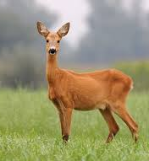 _ _ _ _ INŠTRUMENT:
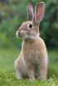 _ _ _ _ _ INŠTRUMENT:
_ _ _ _ _ _ _ _ INŠTRUMENT:
_ _ _ INŠTRUMENT:
Rešitev: VEVERICA, ZAJEC, LISICA, MEDVED, MIŠ, SRNA

